佳博打印机WIFi设置教程

模式切换
GP-1324D有两种模式，标签模式和小票模式，通过按住PAUSE键重启电源可以切换模式，如果在APP中用来打印单据，必须首先切换为小票模式，打印机出厂时的默认模式是标签模式。

1，打印机装好纸，并开启电源
2，打开手机的WIFi设置，找到打印机APSSID并连接上（如下图所示）
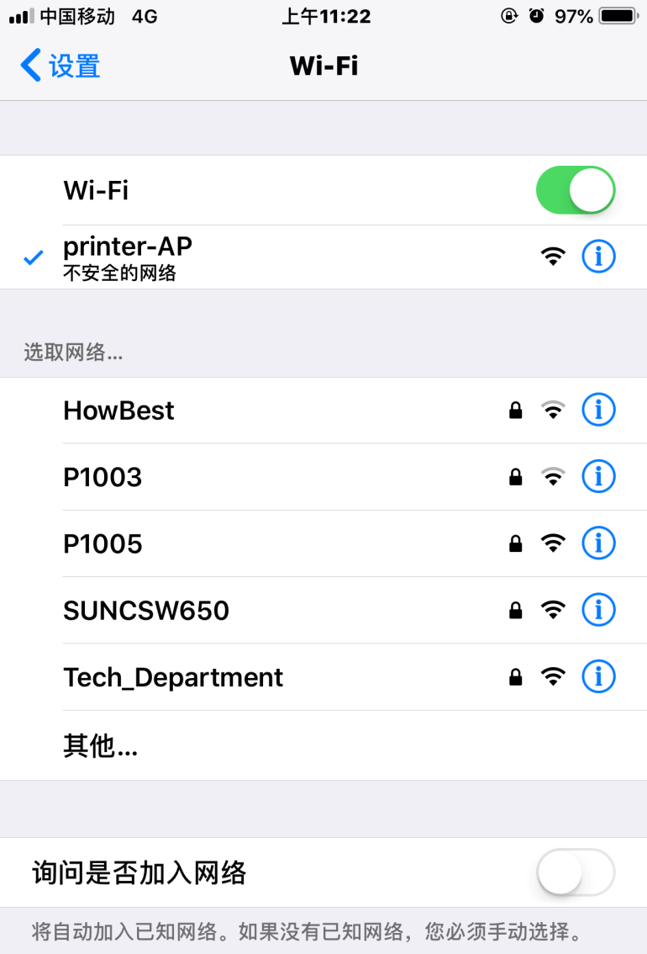

3，在手机自带的浏览器里输入打印机Ip：192.168.0.1（默认，如果第7步改了IP地址，需要输入对应的值）
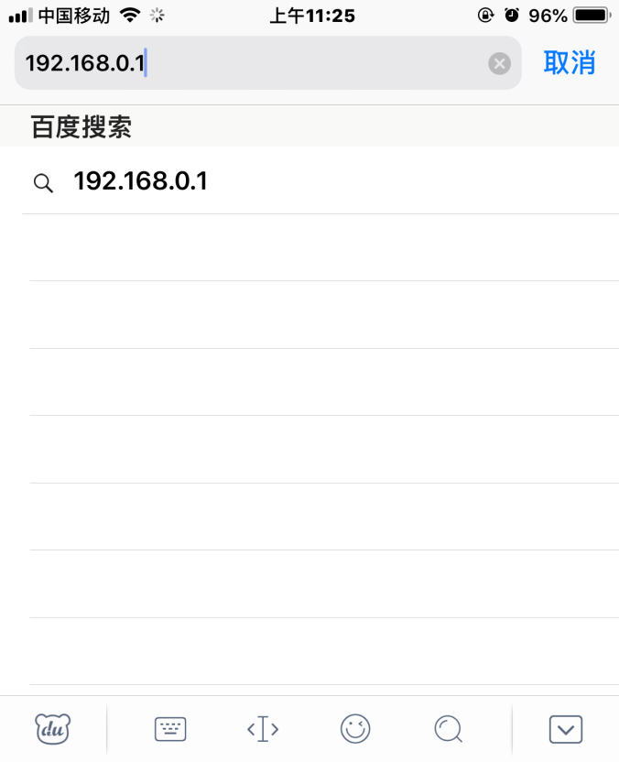

4，这时会弹出输入用户及密码（默认用户名及密码均为：admin）如下图所示
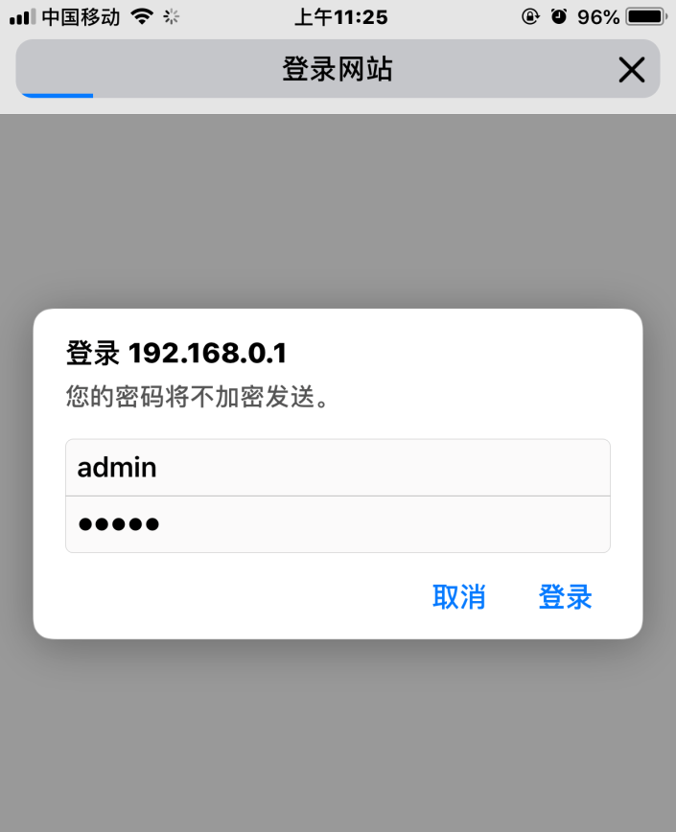
5，这会时进入打印机设置页面（如下图所示）
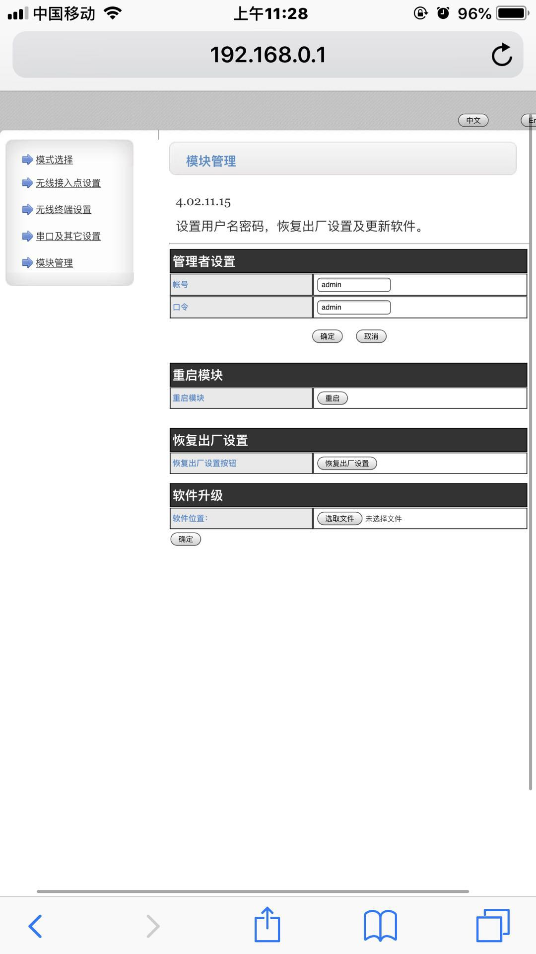

6，在模式选择里选择：Station模式，然后点确定
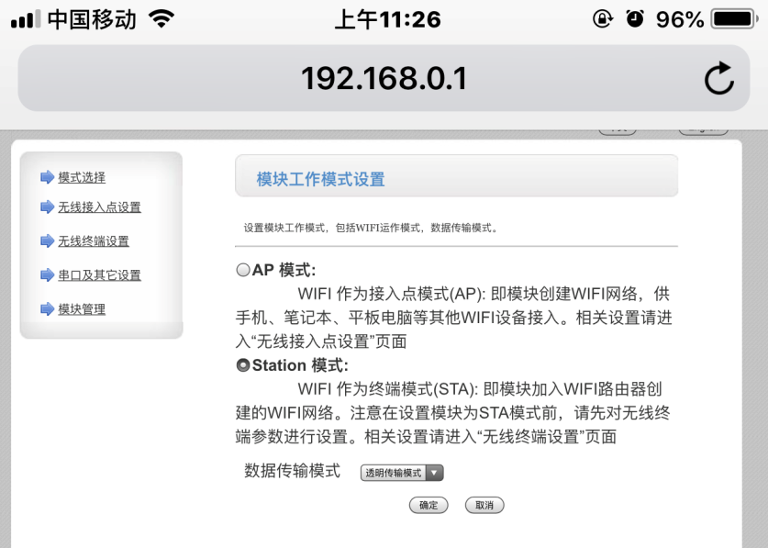

7，AP模式的IP不能够跟STA的IP在同一个网段的，如果路由器的Ip为192.168.0.1网段的需要把路由或打印机AP的Ip改为不同一个网段的才行（如192.168.1.1），点击“无线接入点设置”
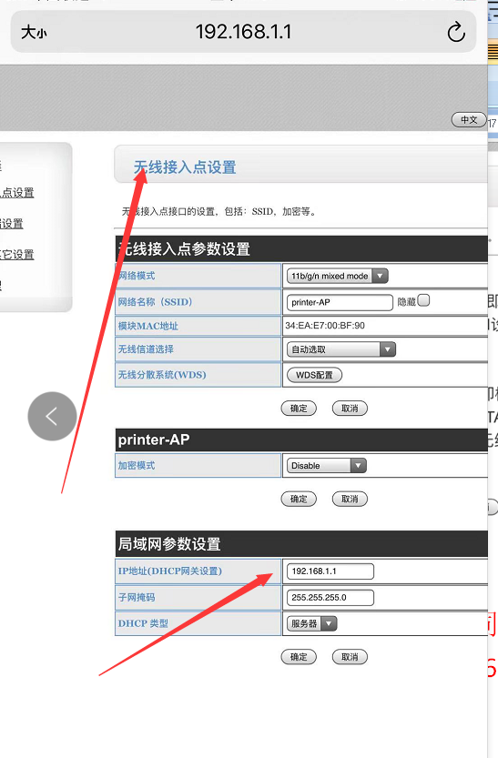
如图中的IP地址，如果电脑或室内WiFi的网关是192.168.0.1，则要把图中的IP地址(DHCP网关设置)改成不同于192.168.0.1的值，比如192.168.1.1，那么下次再需进行打印机网络设置时，在本教程的第3步，浏览器里也需输入新的IP地址比如192.168.1.1。

8，点击无线终端设置，在模块要接入的网络名称（SSID）里点搜索，找到要连接的路由器名称，然后点Apply（如下图所示）
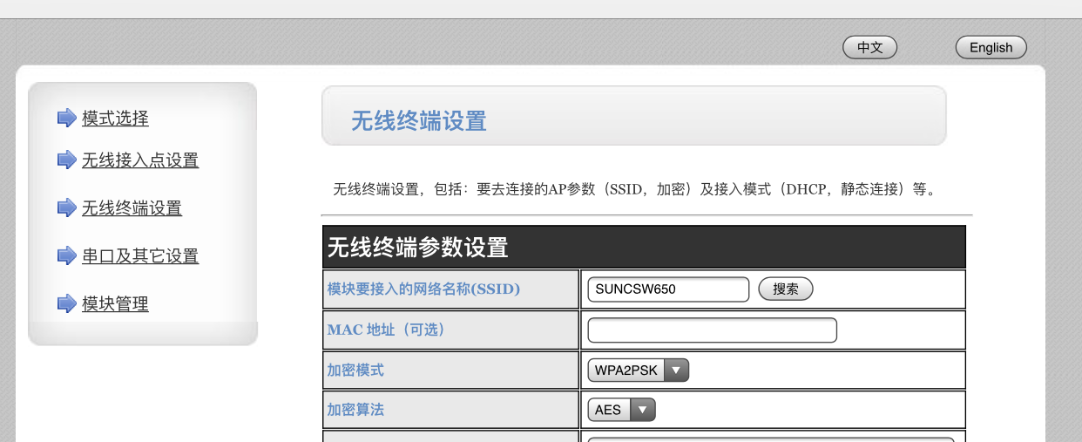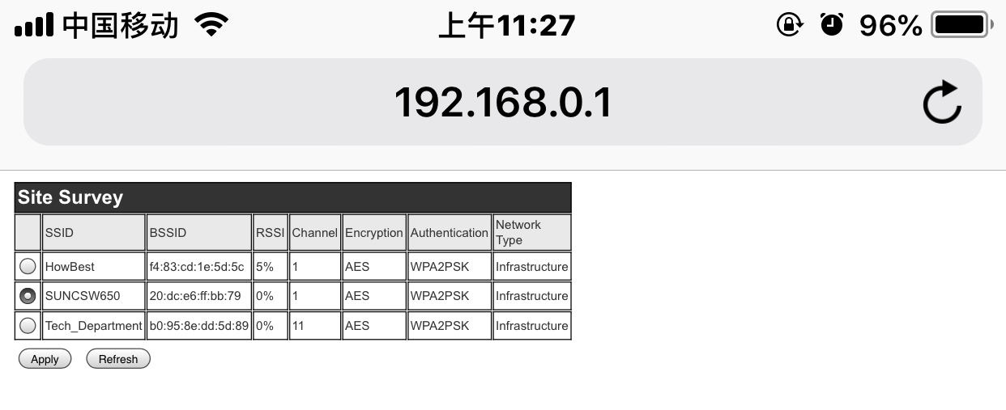
3
2
1

9，设置相关的参数
- 加密模式：WPA2PSk
- 加密算法：AES
- 密码：路由器WIFi密码
- 模块IP地址设置：选择静态（固定IP）
- IP地址：输入空闲的IP地址（如192.168.50.222）（与室内WiFi网关同一个网段）
- 子网掩码：255.255.255.0
- 网关设置：上面第8步所选室内WiFi路由器网关（如192.168.50.1）
- 域名服务器：8.8.4.4
注：
如果不清楚空闲的IP可以在运行里输入CMD，进入命令提示符窗口，然后输入PING空格+IP（如PING 192.168.1.200）查询空闲的IP
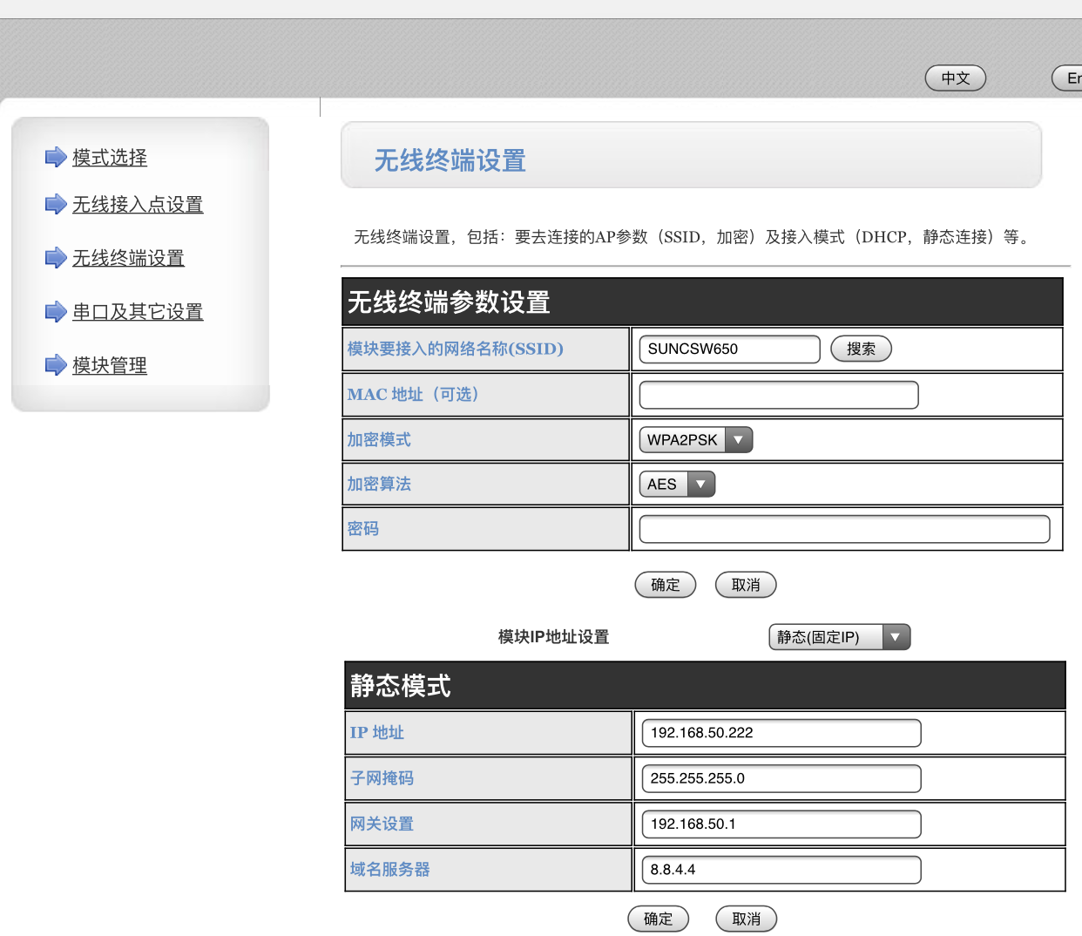

10，设置完成后，在模块管理里点重启即可
11，打印自检测试页（按住FEED键开机），查看设置是否成功
（打印后，需要等待10秒后，WIFi参数才会打印出来）
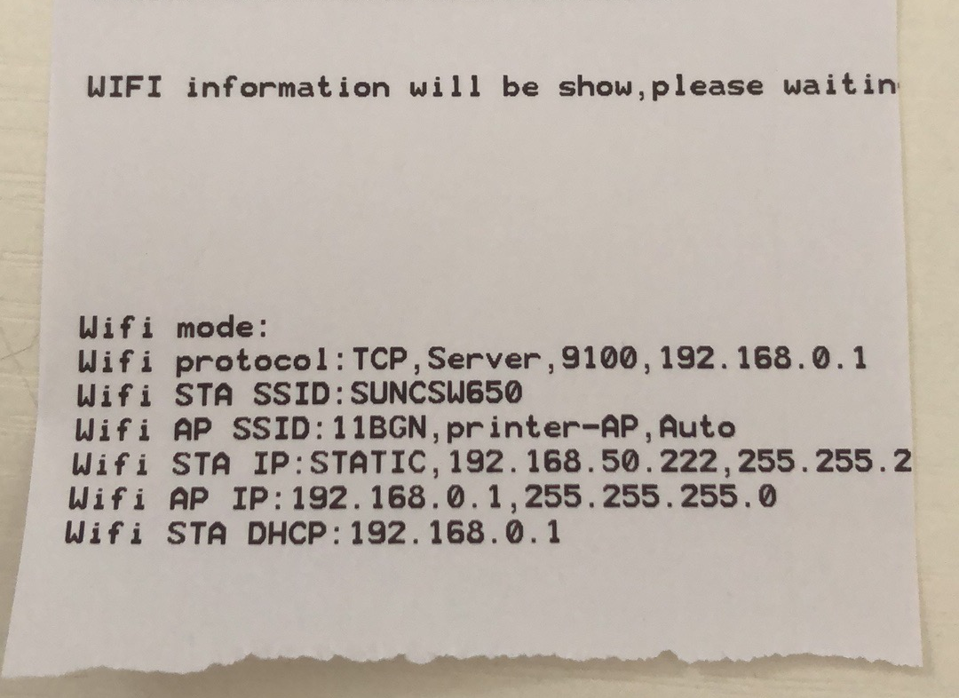

常用功能

按住PAUSE键开电源，可以在标签模式和票据模式间切换，标签模式只能打印定长的纸，不适合打印销售小票，打印小票必须切换到票据模式。

